沈阳二中2015——2016学年度上学期10月份小班化学习成果
阶段验收高二（17届）地理试题
命题人：高二地理组 审校人：高二地理组
说明：1.测试时间：90分钟 总分：100分
2.客观题涂在答题纸上，主观题答在答题纸的相应位置上

第Ⅰ卷（60分）
一、单项选择题：（共40小题，每题1.5分）
1.下列关于地理环境对其它生产活动影响的叙述，不正确的是（ ）
A.长江三角洲的轻工业发展依托于当地发达的农业基础
B.长江三角洲发展重工业依托于当地丰富的矿产资源
C.松嫩平原发展重化工业依托于当地丰富的石油资源和周围地区的煤、铁等资源
D.长江三角洲商业贸易发达依托于优势的地理位置
2.下列因素中长江中下游平原地区由开发早期的限制因素转变为现在有利因素的是（ ）
A.平坦的地形 B.黏重的土壤 C.便利的交通 D.稠密的水系
太湖平原气候温和湿润，水网稠密，土壤肥沃，是我国重要的商品粮基地和三大桑蚕基地之一，素以“鱼米之乡”而闻名。吐鲁番盆地的自然条件和人文景观，有许多方面在全国乃至全世界都堪称独特，因而引起旅游者的强烈兴趣。所产长绒棉、瓜果品种优异，尤其是哈密瓜、葡萄驰名中外。据此回答3-4题。
3.在我国的各类地理分区中，太湖平原和吐鲁番盆地总是位于两个不同的区域上，其根本原因是（ ）
A.纬度差异巨大 B.整体状况差异明显 C.中间相隔更多地形区 D.空间距离遥远
4.对两地农业的发展条件的叙述，正确的是（ ）
A.太湖平原热量充足，吐鲁番盆地光照充足
B.太湖平原和吐鲁番盆地土壤都十分肥沃
C.太湖平原和吐鲁番盆地水陆交通都十分便利
D.太湖平原经济发达劳动力稀缺，吐鲁番盆地人口稀少劳动力也不足
5.下列关于长江三角洲和松嫩平原的差异的叙述，正确的是 ( )
A.长江三角洲的水稻土肥沃，而松嫩平原的黑土贫瘠
B.长江三角洲水热条件的组合要优于松嫩平原
C.长江三角洲和松嫩平原均为季风气候区，气候条件相差无几
D.长江三角洲地区矿产资源丰富，而松嫩平原矿产资源贫乏
6.关于长江三角洲农业生产的叙述，正确的是( )
A.耕地多为水田，适宜大规模机械化作业，集约化程度高
B.温带季风气候，优越的水热条件，农作物能够一年两熟至三熟
C.长江三角洲河湖水面广，淡水渔业较发达
D.长江三角洲主要种植水稻、玉米、甜菜和棉花
7.用于温室气体浓度观测的“呼吸”号卫星于2009年1月21日在日本种子岛宇航中心发射升空。该卫星装备了高精度的观测设备，将利用二氧化碳和甲烷等温室气体吸收特定波长辐射的特点通过观测地表反射的能量变化来推算温室气体的浓度。该过程主要利用了（ ）
A.全球定位系统 B.地理信息系统 C.遥感技术 D.数字地球
8.有关现代地理信息技术运用的具体事例，正确的是（ ）
①用GPS确认南极冰盖最高点的位置
②用GPS了解各大城市的天气
③用遥感技术估测华北小麦受旱灾影响面积
④用遥感技术统计春运客流量
A.①② B.①③ C.②③ D.③④
9.下列不属于卫星定位技术应用范畴的是（ ）
A.野外考察时用以空间定位 B.为行驶的汽车提供精密的速度、时间信息
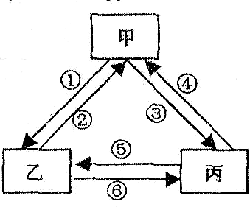
C.为飞行的民航客机提供三维坐标 D.为无线移动电话用户提供实时的通信业务
右图为“3S(RS、GPS、GIS)技术的相互关系示意图”。读图，回答10题。
10.如果①、③表示反馈影像信息处理结果，②、⑥
表示提供影像数据的功能，④、⑤表示提供定位信息功能。关于甲、乙、丙的说法正确的是（ ）
A.甲是GIS B.乙是GIS C.丙是RS D.甲是GPS
11．地面测控中心人员能够准确确定“神七”飞船的太空位置是因为飞船中安装有何种装置( )
A.计算机 B.监控器 C.GPS信号接收机 D.传感器
下图为某公司的电子产品生产、网上销售流程图。读图回答12题。
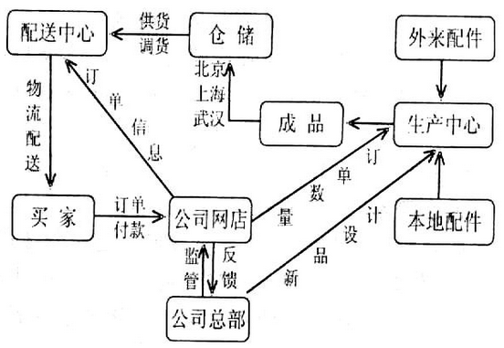
12.地理信息技术在网络购物中的作用是 （ ）
A.运用GIS技术实现新品设计
B.通过RS技术定位包裹位置
C.通过GIS技术设计配送路线
D.运用RS技术了解客户订单信息
13.西北地区以干旱为主的自然特征的形成原因是（ ）
①距海洋远 ②终年受副热带高气压带控制
③高大山系对水汽的重重阻隔 ④纬度位置偏高
A.①② B.①③ C.③④ D.②④
14.荒漠化的本质是（ ）
A.土地沙化 B.气候变得干燥、降水减少 C.土地退化 D.土地盐碱化
读我国新疆（土地总面积166.48万平方千米）荒漠化情况统计数据表，回答15-16题。
表1 新疆的荒漠化土地类型（万平方千米）
荒漠化土地 | 耕地 | 林地 | 草地 | 未利用土地 | 合计
面积 | 2.35 | 4.31 | 50.54 | 54.12 | 111.32
表2 新疆荒漠化土地形成因素（万平方千米）
水蚀 | 风蚀 | 冻蚀 | 盐碱化
12.53 | 83.93 | 5.24 | 9.398
15.关于新疆土地荒漠化的叙述，正确的是（ ）
A.荒漠化土地面积小于非荒漠化土地面积 B.荒漠化主要是滥伐林木造成的
C.荒漠化一定发生在有人类活动的地区
D.保护草地，合理利用草场资源是治理荒漠化的主要任务
16.关于新疆土地荒漠化形成的叙述，正确的是（ ）
A.荒漠化形成的主要动力是风力，其次是流水
B.控制人类活动的规模和强度对防御荒漠化效果不明显
C.荒漠化形成的主要原因是农田灌溉不合理
D.只要改变了粗放经营的活动方式，就不会形成荒漠化
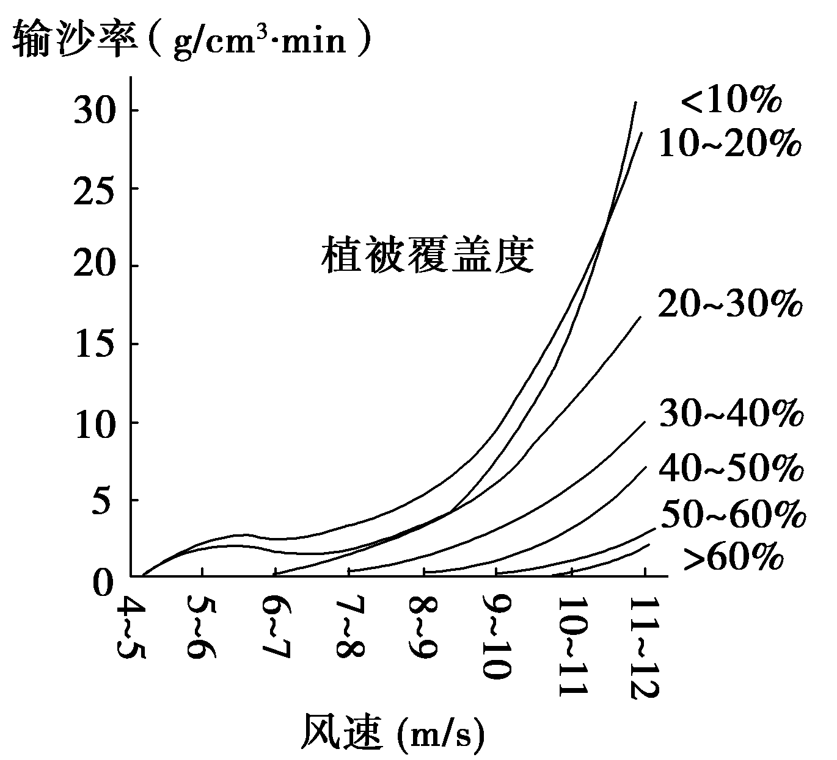
右图是植被、风速与输沙率的关系图。读图，回答17-18题。
17．图中反映出( )
A.同一植被条件下，输沙率与风速呈负相关
B.同一风速条件下，输沙率与植被呈负相关
C.在植被覆盖度为10～20%时，风速对输沙率的影响较小
D.输沙率与植被、风速的关系不明显
18．由图可知，防治荒漠化的有效措施是( )
A．合理利用水资源 B．保护和恢复天然植被、植树种草
C．设置沙障固沙 D．小流域综合治理
在8000年前，地球上大约有61亿公顷森林，近1／2的陆地被森林覆盖，目前，地球上仅存有39亿公顷森林和12亿公顷的稀疏林。被破坏的世界森林面积估计每年在1000万公顷以上，许多著名的“森林之国”(如泰国)已名存实亡。早在1977年，泰国已从木材出口国变为木材进口国，泰国呵叻高原葱郁的森林已不复存在，裸露出砖红色的土壤，水土流失十分严重。据此回答19题。
19.关于上述材料的叙述正确的是（ ）
①世界上的森林面积在不断减少
②世界上的森林面积没有什么变化
③世界上森林面积减少造成了全球性的气候变化
④世界上森林面积减少使水土流失现象十分严重
A.①③ B.②④ C.③④ D.①④
读我国北方某地区的部分材料。据此回答20-21题。

年份 | 森林覆盖率/％ | 耕地面积/km² | 年降水量/mm | 气温年较差/℃ | 河流含沙量/％ | 粮食平均亩产/kg | 粮食总产量/kg
1985 | 19 | 333 | 420 | 38 | 10 | 205 | 1．025亿
1995 | 10 | 478 | 350 | 42 | 35 | 135 | 0．975亿

20.上述材料表明导致该地区近十年来粮食产量下降的主要原因是( )
A. “退耕还牧”的面积增大 B.毁林开荒现象严重
C.气候异常，出现水旱灾害 D.人口增长过快
21.目前，该地区生态环境的主要问题是( )
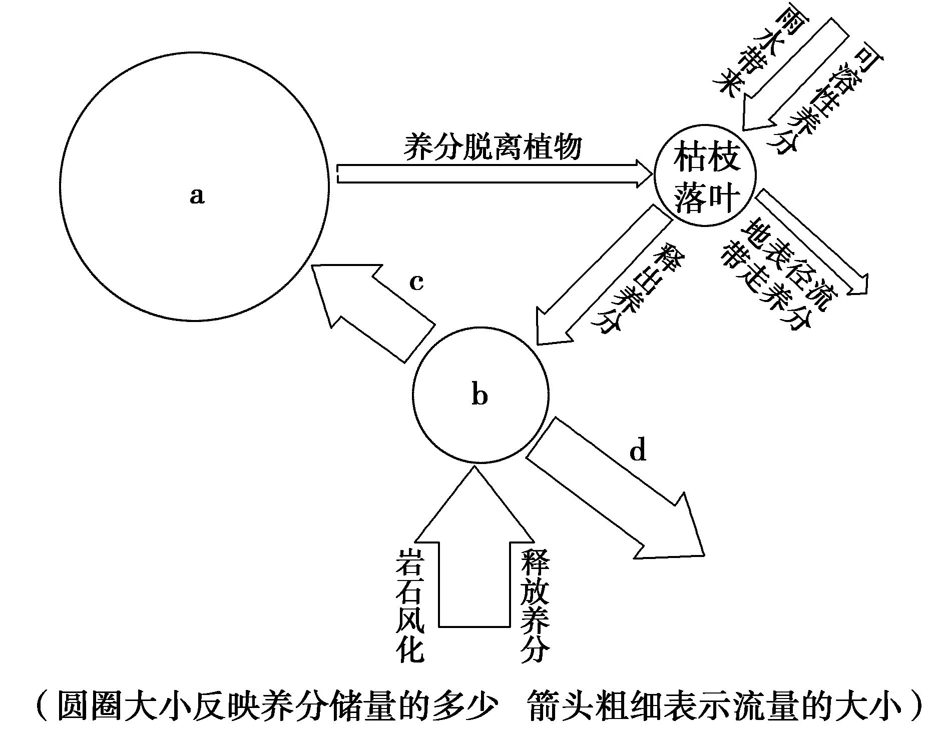
A.风沙危害加重 B.水土流失加剧
C.大陆性气候减弱 D.光照条件变差
读“雨林生态系统的养分循环示意图”，回答22-24题。
22．雨林系统中最主要也是最关键的部位是图中的（ ）
A.a B.b C.c D.d
23．上图中a、b、c、d表示的地理事物，对应正确的是（ ）
A.a—枯枝落叶 B.b—土壤
C.c—生物 D.d—供给养分
24．雨林中土壤贫瘠的原因是（ ）
①有机质分解和养分再循环旺盛，土壤缺少养分积累和补充
②气候高温多雨，地表径流和淋溶作用带走养分
③雨林植被的吸收作用强烈
④岩石风化所释放的养分不足
A.①②③ B.②③④ C.①③④ D.①②④
煤炭是人类最早认识并加以利用的能源之一。德国鲁尔区丰富的煤炭资源使它成为世界著名的工业区。山西省是我国主要的煤炭生产地。但尚未成为我国的经济大省。回答25-26题。
25.与鲁尔区相比，山西省较缺乏的条件是（ ）
A.交通和劳动力 B.铁矿石和政府支持
C.水资源 D.煤炭资源和发达的农业
26.为尽快使山西由能源大省转变为经济强省，应加快经济结构调整战略。下列整治措施错
误的是（ ）
A.增加原煤的生产数量．提高经济效益
B.引进新兴产业．协调三大产业的发展
C.增加科技投人，走可持续发展之路
D.增设道路网，改善交通条件
陕西榆林地区“乌金(煤)遍地”，资源丰富，该地“村村点火，处处冒烟”，被人们戏称为“黑三角”。据此回答27-28题。
27.在资源开发初期，当地适合发展（ ）
A.食品工业 B.高耗能工业 C.农产品加工工业 D.高技术工业
28.在“黑三角”教训之后，该地区逐渐形成下图所示的发展模式。有关该模式的说法正确
的是（ ）
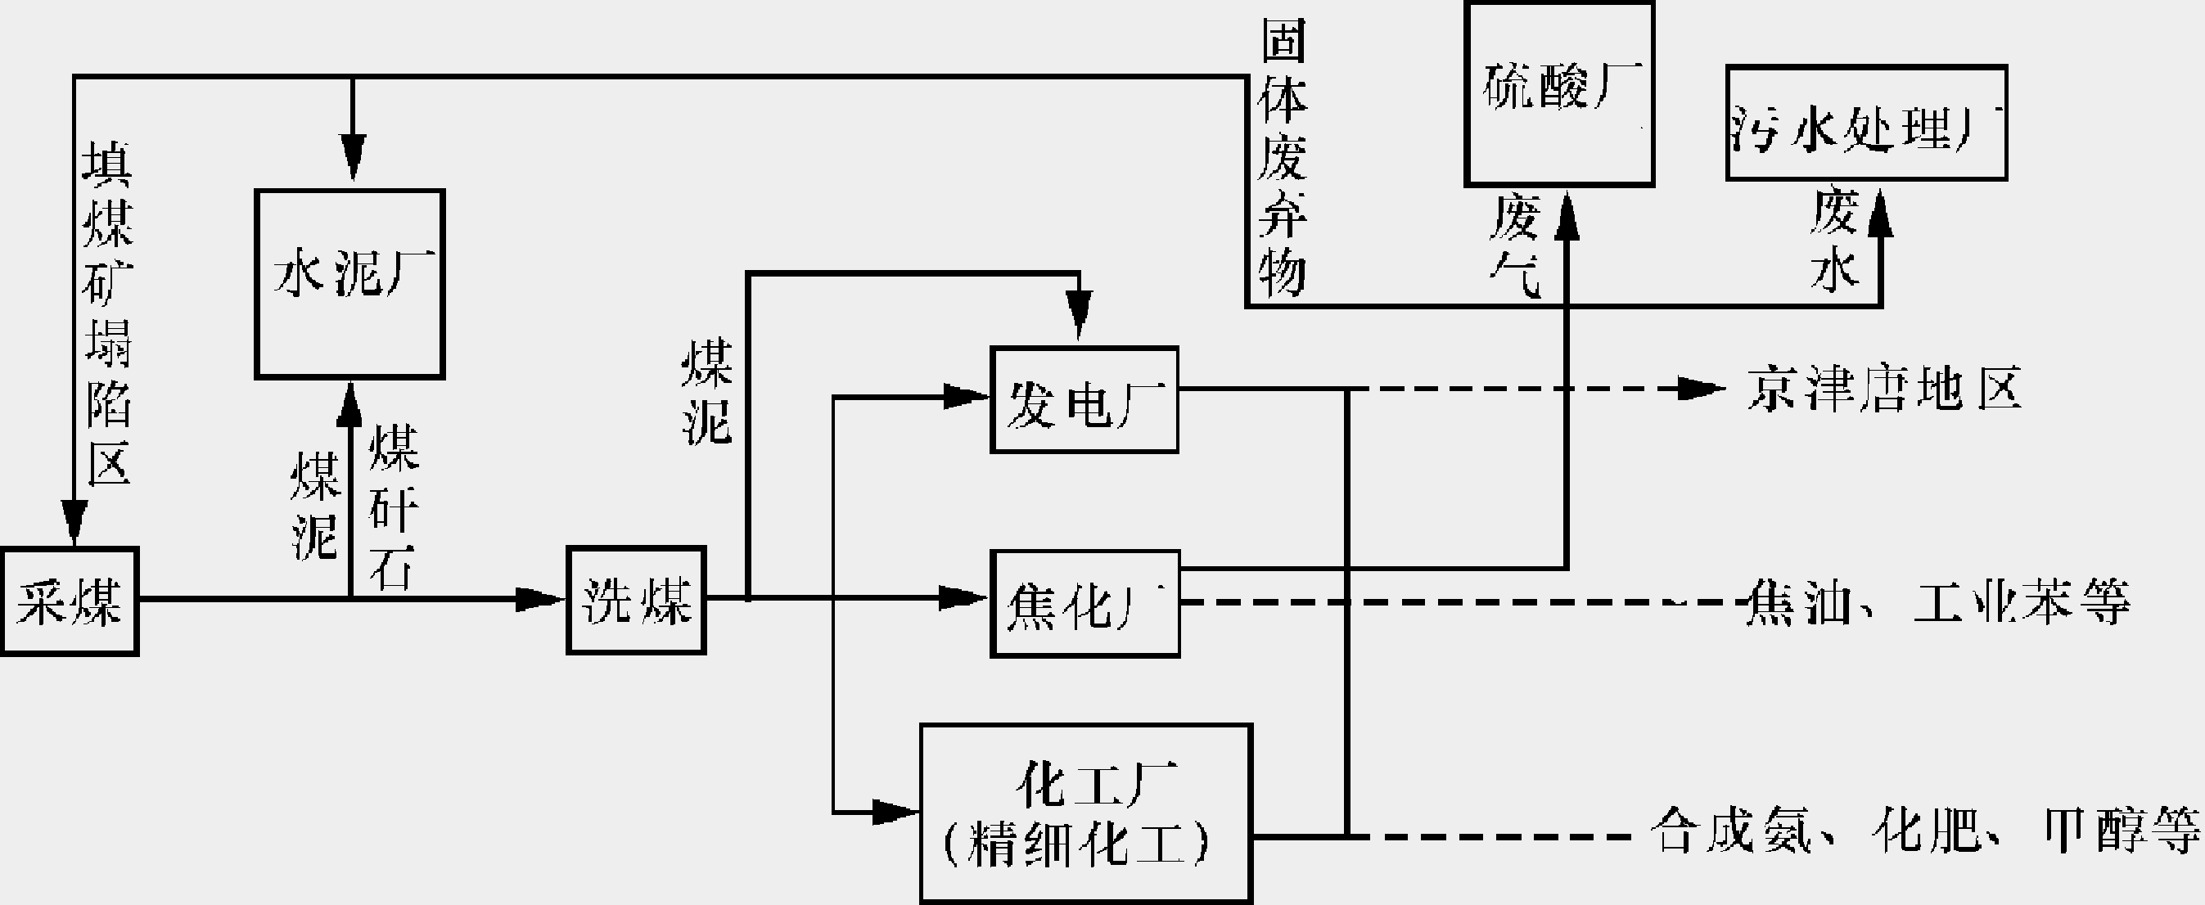
①实现了环境保护和经济增长的双重效益
②该模式减小了生产规模，延长了产业链
③加强了对当地资开发和利用的广度和深度
④该模式降低了对陕西省的环境污染
A.①② B.②③ C.③④ D.①③
29．山西省煤炭的能源地位下降的主要原因是（ ）
A.随着社会经济的发展，社会经济生活中的耗能量不断增多
B.在世界能源消费构成中，石油所占比重逐渐减少
C.在我国能源消费构成中，新能源的使用对煤炭的市场造成了巨大的冲击
D.新技术炼钢的耗煤量逐渐增多
我国水能蕴藏量约6.8亿千瓦，主要分布在西南地区。我国电力工业主要有水电和火电两种形式，其中火电是主体。田纳西河流域可开发的水力资源达457万千瓦，目前装机容量为414万千瓦，水力资源利用率约为90%。回答30-31题。
30.我国河流开发中存在的问题（ ）
A.水电开发利用程度低
B.我国水能资源不丰富
C.由于我国用电量大，所以水力资源尽管开发率很高，但仍比火电少
D.我国可开发的水能资源数量少
31.田纳西河流域开发的核心是（ ）
A.土地资源利用率及高耗能工业 B.河流的梯级开发 C.旅游业开发 D.水能发电
32.下列有关田纳西河流域梯级开发的叙述，错误的是( )
A.修建大坝和船闸改善了通航条件，利于航运发展
B.修建大坝调节了径流量，有利于灌溉
C.大坝修建使水能得以充分开发，成为了该流域的唯一能源
D.梯级开发、水库的修建、流域内环境的改善，促进了旅游业的发展
读金沙江下游梯级开发示意图，回答33-34题。
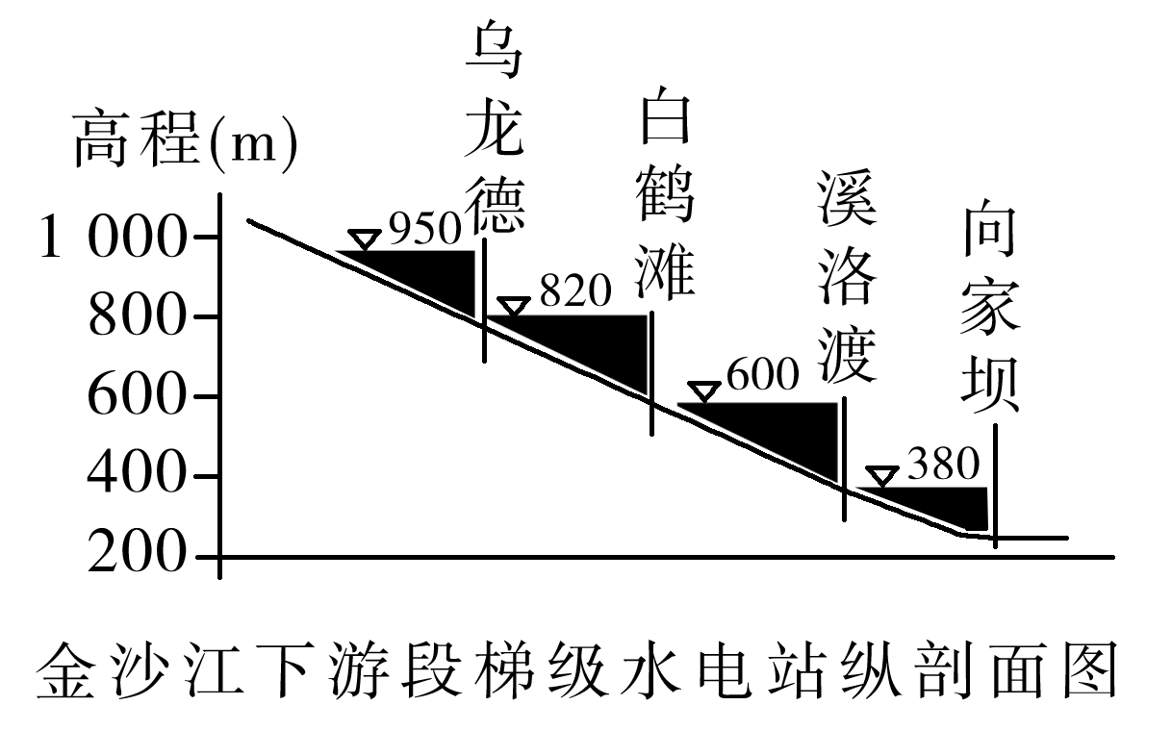
33．金沙江干流适于水电梯级开发的主要自然区位因素是( )
A.珠三角地区能源短缺，电力缺口大
B.位于地势阶梯交界处，落差大
C.径流量丰富，且季节变化大
D.该地区技术力量雄厚
34.水库建设对环境造成的不利影响可能有( )
①库区及周围地区云量增多、湿度增加 ②上、下游间物种交流受到阻隔
③流速减缓造成泥沙沉积于库区，河口三角洲面积萎缩 ④引发旱涝灾害
A.①② B.①④ C.③④ D.②③
读东北地区年降水量分布图（单位:mm），完成35-38题。
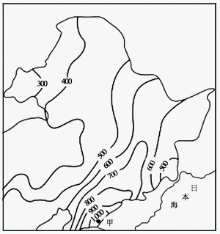
35.影响东北地区年降水量分布的主要因素有( )
①农牧活动 ②距海远近 ③季风风向 ④纬度位置
A.①③ B.②③
丙
C.②④ D.①④
36.甲地降水较丰富，与之关联的资源有( )
①草原 ②水能 ③石油 ④森林
乙
A.①② B.②③
C.①④ D.②④
37.乙平原农业生产的不利条件的是( )
A.年降水量不足，缺乏灌溉水源
B.广泛分布红壤，土壤肥沃
C.耕地多为旱地，人均耕地少
D.纬度偏高，低温冻害影响农作物生长
38.我国政府停止开垦丙山脉，采取封山育林的措施，主要原因是( )
A.抚育更新森林资源 B.开发特色森林旅游
C.进口木材，成本低 D.伐木难度大，成本高
黑龙江省是我国著名的粮食生产基地之一，为我国粮食安全作出了巨大贡献。据此完成39-40题。
39.该省成为我国商品粮生产基地的主要有利条件是 ( )
A.土地肥沃 B.雨热同期 C.人均耕地多 D.地形平坦
40.黑土分布区是东北地区最重要的粮食产地，由于各种原因，其肥力不断下降，其肥力下降的主要自然原因是( )
A.被冲刷变薄 B.气候干旱 C.生物活动微弱 D.秸秆还田
第Ⅱ卷（40分）
二、综合题：（共3小题）
41.阅读以下材料完成（1）-（3）小题。(12分)
材料一 就在人们为荒漠化忧心忡忡时，“石漠化”的幽灵又肆无忌惮地袭来。“石漠化”，全称石质荒漠化，主要形成于亚热带湿润地区地喀斯特地区。该地区地形崎岖，土壤遭受严重侵蚀，基岩大面积裸露，地表呈现类似荒漠化景观的土地退化现象。“石漠化”严重阻碍了地区经济地发展，成为当地贫困和灾害多发的根源，也逐渐演变成继荒漠化和水土流失之后的我国第三大生态问题。
材料二 有关坡度与土壤厚度的实测数据
坡度(°) | 5~10 | 10~15 | 15~20 | 20~5 | 25~30 | 30~35 | >35
土壤厚度  （mm） | 120 | 81 | 80 | 78 | 71 | 42 | 20
有机质层厚度（mm） | 28 | 20 | 17 | 15 | 12 | 9 | 7
（1）由以上材料分析可知，坡度与土层厚度、有机质厚度的关系是
。（2分）
（2）易发生石漠化的地区，在兴建大型工程时应注意的问题是 。（2分）

（3）分析造成石漠化的主要原因。（8分）

42.流域的开发对区域发展有重要意义，美国对田纳西河流域的开发与治理就是一个较成功的范例。阅读材料，完成（1）-（3）小题。（14分）
材料一 20世纪30年代，田纳西河流域(平均降水约1 300毫米)由于长期耕作，缺乏治理，水土流失严重，是美国最贫穷落后的地区之一。为了达到振兴和发展区域经济的目的，对流域内的自然资源进行了全面的综合开发和管理。
材料二 田纳西河流域示意图和田纳西河流域气温和降水量图。
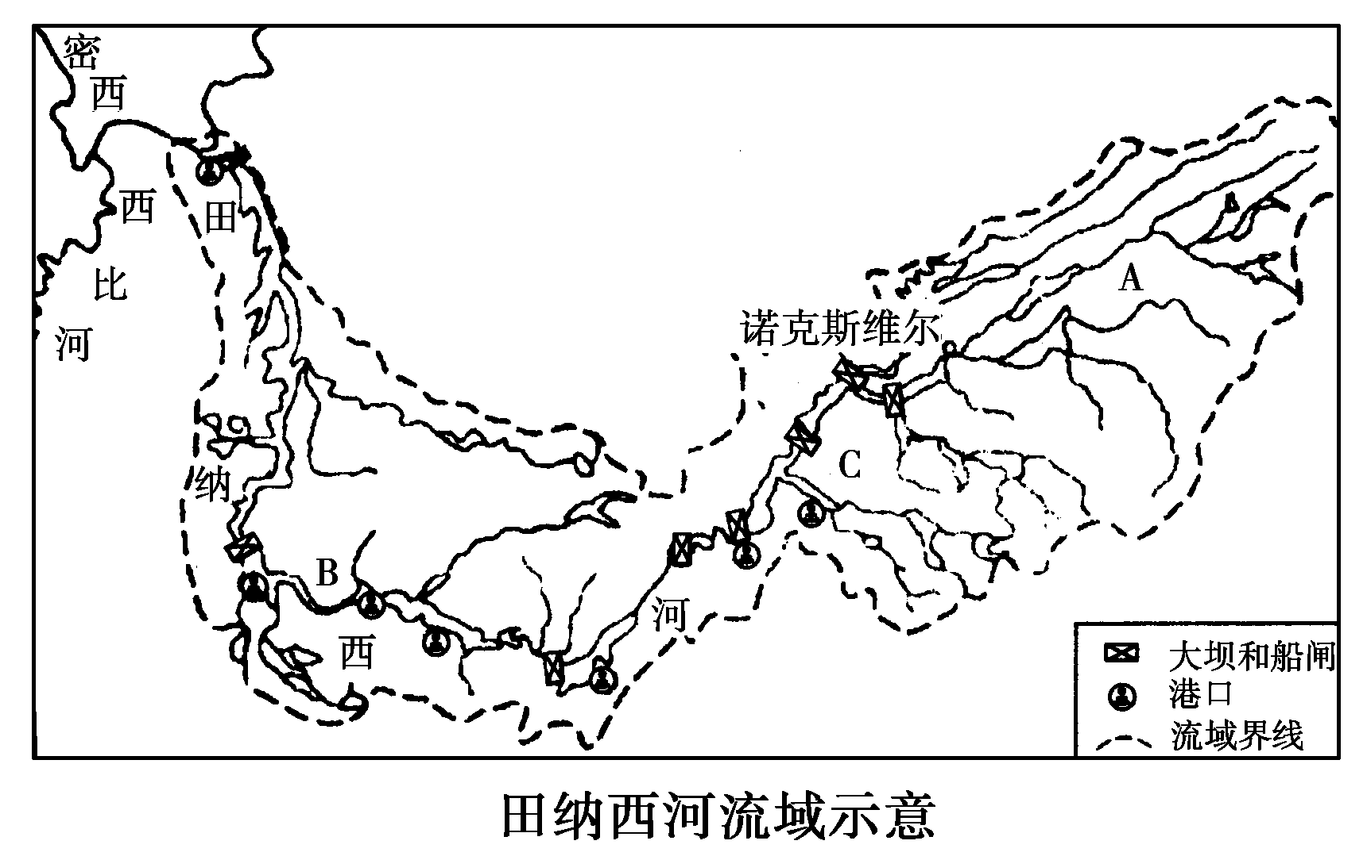
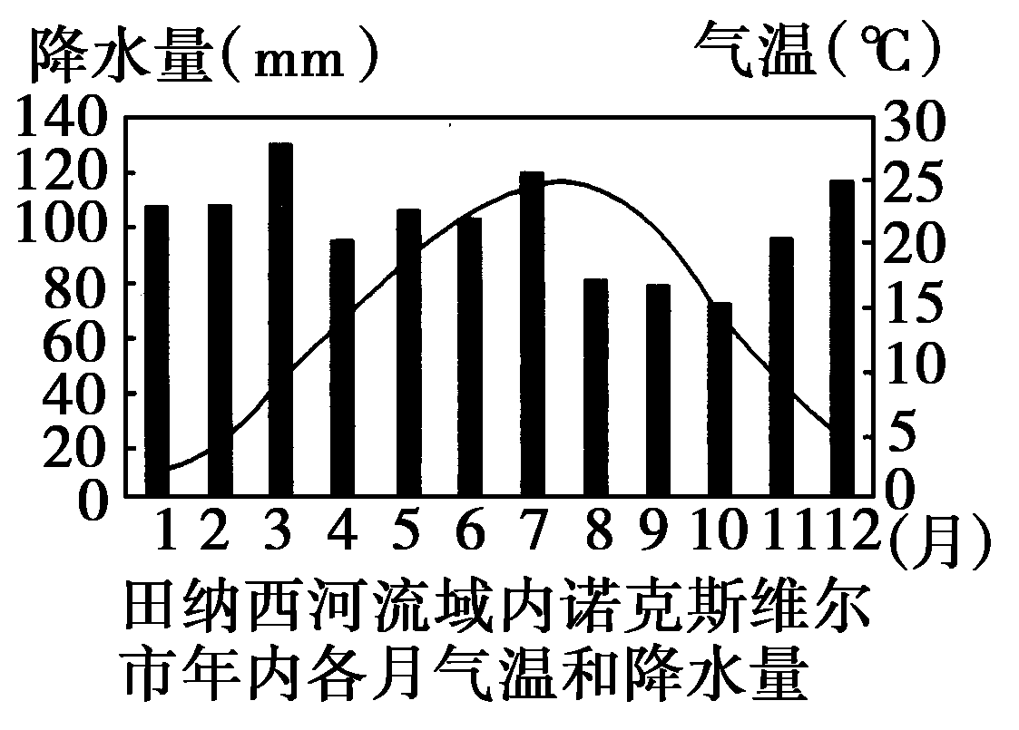
（1）判断田纳西河流域所处的气候类型为( )(2分)
A.温带季风气候 B.地中海气候
C.亚热带季风气候 D.亚热带季风性湿润气候
（2）概述该地气候对于当地农业发展的影响，应该怎样合理有效地利用田纳西河的水资源来发展农业？（6分）

(3)分析田纳西河流域水土流失严重的主要原因是什么？（6分）

43．阅读材料，完成（1）-（3）小题。（14分）
材料一 黑龙江省是我国最大的商品粮生产基地，享有“北大仓”的美誉，为进一步保障国家粮食安全，我国“粮仓”黑龙江省2009年制定了一项庞大的粮食增产规划。计划到2012年，全省粮食总产量达到1 000亿斤，比2007年净增商品粮200亿斤以上，继续保持全国商品粮第一大省的地位。
材料二 东北地区与长江三角洲地区人均耕地面积（公顷）及谷物单产（千克/公顷）比较（2006年）。
 | 黑龙江 | 吉林 | 辽宁 | 上海 | 江苏 | 浙江 | 全国
人均耕地面积 | 0．31 | 0．20 | 0．10 | 0．02 | 0．07 | 0．04 | 0．10
单位面积谷物产量 | 5 377 | 7 066 | 5 929 | 6 929 | 6 366 | 6427 | 5 322

（1）分析东北商品粮基地粮食商品率比较高的主要原因。(4分)

（2）上海、江苏、浙江等省市人均耕地面积低于全国平均水平，且有进一步减少之势，试分析原因。（4分）

（3）东北平原土壤肥沃，但与长江三角洲地区相比，粮食单位面积产量较低，这可能是由哪些原因造成的？（6分）

沈阳二中2015——2016学年度上学期10月份小班化学习成果
阶段验收高二（17届）地理答案
1-5 BDBAB 6-10 CCBDA 11-15 CCBCD 16-20 ABBDB 21-25 BABAC 26-30 ABDCA
31-35 BCBDB 36-40 DDACA
41.（1）随坡度变大，土层厚度变薄，有机质厚度变薄（2分）
（2）避免植被破坏（2分）
（3）地形崎岖坡度大，水土物质极易流失；土层较薄（贫瘠）；亚热带季风气候，降水集中，多暴雨；人类的经济活动破坏了植被。（8分）
42.（1）D (2分)
（2）影响：从农业的发展角度来看，夏季是农作物的主要生长季节，而冬季需水量较少；田纳西河流域的大气降水主要集中于冬末春初，夏秋季节降水相对较少，对农业发展不利。措施有：①大力建设水库，在冬春季节把大量充裕的河水储存起来，以供夏秋季节农业发展需要。②大力发展水电，有效解决农村的能源问题，促进农产品的深加工工业的发展。(6分)
（3）过度开垦，破坏植被；地形有较大起伏；降水多且集中。(6分)
43.（1）土地辽阔，耕地面积广；人口较少，人均耕地多，余粮多。(4分)
（2）人口数量多；工业发展、城市建设占用耕地。（4分）
（3）纬度高，热量条件差；低温冷害影响；农业科技水平较低；农业投入不足等。(6分)

